Європейський культурний регіон. Україна.
Тема №2. Візуальні образи українського мистецтва. Мистецтво іконопису, осередки в Києві. Гравюра на дереві, міді. Українська парсуна. Народний живопис: Козак Мамай. Т. Шевченко — художник і графік (академік гравюри). Розвиток історичного, побутового, пейзажного жанрів. Модерна графіка Г. Нарбута, М. Жука, конструктивізм В. Єрмілова.
Т. Шевченко «Ворожка», «Перше побачення», народна картина «Козак Мамай».
Музичне мистецтво України. Український музичний фольклор: жанри й цикли пісен і танців, народні інструменти. Музична культура Київської держави. Музика митців української діаспори.
М. Лисенко «Заповіт», М. Вербицький. «Заповіт», К. Стеценко Солоспів «Стояла я і слухала весну» на вірші Лесі Українки.

За ссилкою можна вибрати необхідне відео на тему.

https://www.youtube.com/@arttalug

Підручник:

https://pidruchnyk.com.ua/1340-mistectvo-masol-10-11-klas.html

https://pidruchnyk.com.ua/1339-mistectvo-gaydamaka-10-11-klas.html

https://pidruchnyk.com.ua/3090-mystectvo-10-11-klas-nazarenko.html

1) Іконопис в Україні найчастіше пов’язаний із…
A) лише побутовими сценами без символів
B) сакральним образом, каноном і символічною “мовою” кольорів та жестів
C) фотодокументальністю та точним перспективним кресленням
D) карикатурою й сатирою

2) Встановіть відповідність (техніка → матеріал/спосіб)
- Гравюра на дереві (дереворит)
- Гравюра на міді (мідерит/офортні практики в друці)
A) різьблення на дошці; фарба лягає на виступи; відбиток з рельєфу
B) гравіювання/травлення на металі; лінії в заглибленнях; друк із заглиблень

3) (3–5 речень). Назвіть 2 осередки церковного мистецтва в Києві (можна: монастирі/лаври/школи) і поясніть, чому саме біля них розвивалися іконопис і друкарство/гравюра.
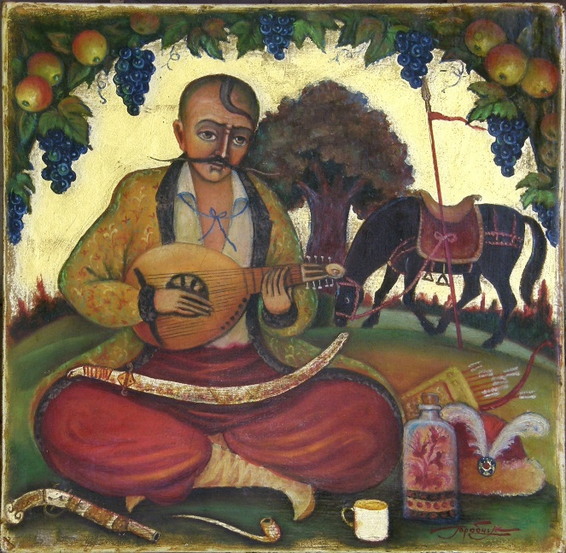

4) Аналіз зображення (на прикладі «Козак Мамай»). Випишіть 4 типові деталі образу “Козак Мамай” і поясніть, які цінності вони передають (наприклад: музика/воля/воїнська гідність/спокій).

5) Тест (оберіть 2 правильні твердження). Парсуна — це…
- перехідний тип портрета між іконою і світським портретом
- виключно пейзажний жанр XVIII ст.
- образ реальної людини з ознаками канонічної “іконної” стилістики
- жанр суто абстрактного мистецтва ХХ ст.

6) Впізнай твір Т. Шевченка (за описом) + 1 висновок
а) Сцена народного побуту з мотивом передбачення/ворожіння → назва: _____
б) Лірична побутова сцена про перші почуття/зустріч → назва: _____
Після цього зробіть висновок (1–2 речення): які теми Шевченко-художник підкреслює у побутових сценах?

7) Чому Шевченка називають академіком гравюри?
A) бо він створив перший в Україні плакат у стилі конструктивізму
B) бо отримав академічне визнання саме за офорт/гравюру
C) бо займався лише іконописом
D) бо працював тільки як архітектор

8) Встановіть відповідність (митець → напрям/ознака)
- Георгій Нарбут
- Михайло Жук
- Василь Єрмілов
A) конструктивізм: геометрія, плакатність, “машинна” логіка композиції
B) модерна книжкова/державна графіка: шрифти, орнамент, стиль доби УНР
C) модерн: декоративність, лінійність, витончена стилізація (книжка/графіка/портрет)

9) Музичний фольклор (завдання на систематизацію). Заповніть схему:
а) 3 жанри пісень: ____ / ____ / ____
б) 2 жанри танців: ____ / ____
в) 4 народні інструменти: ____ / ____ / ____ / ____

10) Узагальнення (мініесе 8–10 речень) + “опорні факти”. Тема: «Як один текст (“Заповіт”) живе у двох мистецтвах — музиці та графіці/живописі?»
У тексті обов’язково:
- згадайте М. Лисенка “Заповіт” і М. Вербицького (один із перших музичних втілювачів)
- згадайте Шевченка-графіка (офорт/гравюра)
- додайте 1 приклад вокальної лірики: К. Стеценко солоспів «Стояла я і слухала весну» (сл. Лесі Українки)

